資料1

令和７年度
第2回 丸亀市保健医療推進委員会

令和７年度
『第２次丸亀市健康増進計画「健やか まるがめ２１」』推進状況等

丸亀市
１．『第２次丸亀市健康増進計画「健やか まるがめ２１」』の基本理念
（後期計画冊子5ページ）
※以降ページ数のみ記載
「みんないきいき わがまち丸亀」
市民が元気でこころ豊かに過ごせる丸亀市を目指す。

２．施策体系（P8）

１ 生活習慣病の発症予防と重症化予防の徹底 重点取り組み分野

（１）糖尿病 （P46～48）
（３）循環器疾患 （P51.52）
令和７年度の実施内容
①生活習慣の改善促進
・11月14日の世界糖尿病デーにあわせて、市役所、中央・飯山・綾歌図書館で糖尿病予防の啓発展示を実施
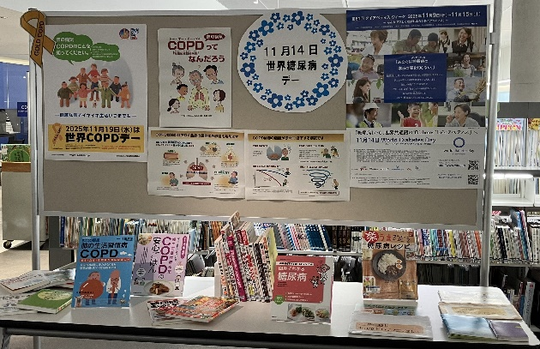
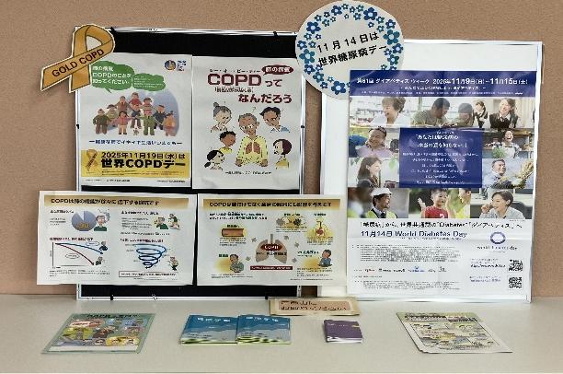

・市広報11月号に糖尿病予防についての記事を掲載。
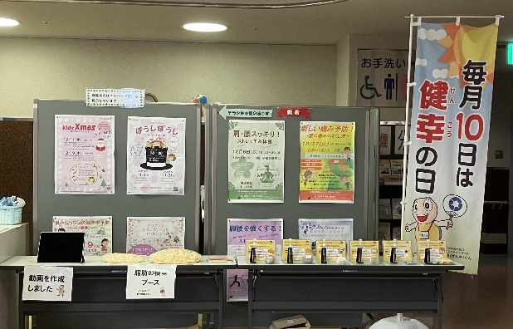
・35歳からの特定健診、40～49歳の特定健診受診者に対して、適塩みそ汁の試飲やAGEs（体内糖化度）、ベジメータ®(野菜摂取量測定装置)測定を実施。さらに35歳からの特定健診受診者には脂質・脂肪・筋肉の模型を活用した保健指導を実施し、日頃の生活習慣を振り返るきっかけとした。90名(R7.12.14時点)に測定や健康教育を実施。
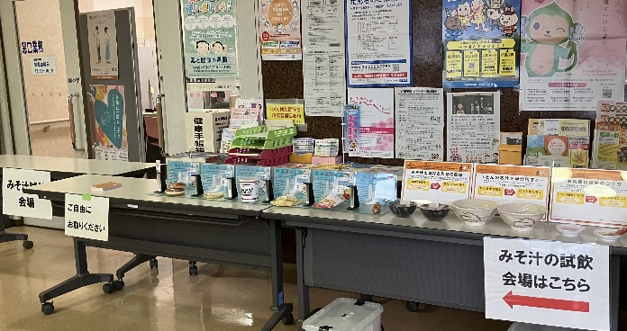

②小児生活習慣病の予防
・「丸亀市の健診から分かるこどもとおとなの健康」チラシを市内小学4年生と中学1年生に配布。

③特定健康診査及び特定保健指導実施率の向上
・地域でのあらゆる機会を捉えて、特定健診等の受診啓発の実施。
・国保新規加入者に丸亀市国保特定健診の受診券を送付。また、国保新規加入手続きの際に集団健診の受診希望があれば窓口にて健診の予約を取るよう対応。
・ハガキやプッシュ通知による未受診者勧奨を実施。
・集団健診受診者を対象とした健診結果説明会を実施。
・若年の動機付け健診として、35～39歳の市国保加入者を対象とした35歳からの丸亀市国保特定健診を
集団健診と、令和7年度からは市内医療機関でも受診できるよう対応。
・希望者にはオンラインでの特定保健指導を実施。
・特定保健指導の教室に、日程が合わない等で参加できない対象者には地区担当保健師等が訪問して保健指導を実施。

④重症化予防
・KKDA（香川県国保データ分析事業）より、特定健診等の結果から糖尿病の重症化予防を図るため、受診勧奨・保健指導の対象者に通知。
・KKDA（香川県国保データ分析事業）より、慢性腎臓病の早期発見・早期治療を促すため、受診勧奨・保健指導の対象者に通知。保健指導対象者には、腎臓サポート教室を開催し、生活習慣改善の意識づけを行った。

⑤歯科保健対策の充実
・KKDA（香川県国保データ分析事業）より、歯周病の自覚症状を持つ人が、適正な歯科医療や歯科指導を受け、歯周病による糖尿病の重症化予防を行うため、受診勧奨・保健指導の対象者に通知。
・歯科医院での歯周病検診受診者に、歯周病予防のパンフレットを配布。

⑥関係機関との連携
・丸亀商工会議所の会員に健診受診勧奨チラシを商工会議所だよりの折り込みとして配布。

令和7年度の評価項目【R7.11月末時点未確定数】
・メタボリックシンドローム該当者及び予備軍
男性27.6％ 女性9.4％（令和8年度 目標数値：男性28.7％、女性10.6％）
・特定健康診査受診率 26.3％（令和8年度目標数値：60％）
・特定保健指導実施率 20.9％（令和8年度目標数値：60％）
＜令和8年度に向けて＞
・特定健診の受診率向上のため集団健診会場にゆめタウン丸亀を検討。
・継続した受診につなげるため引き続き集団健診会場での健康教育を実施していく。

（２）がん （P49.50）
令和７年度の実施内容
- 生活習慣の改善
・通年：地域での健康教育や会合で、がん予防について啓発。
・9月以降：幼児健診時にがん遺族の協力を得て作成した乳がん・子宮がん検診の受診啓発チラシを配布。
・9月：がん征圧月間に合わせた啓発
市内公立私立保育所・こども園・幼稚園、市内小・中学校を通じ乳がん・子宮がん検診の受診啓発チラシを配布。
中央図書館にてがん予防タペストリーの掲示。
・10月：ピンクリボン月間に合わせた啓発
各地区の子育て広場等で乳房自己触診法の健康教育を実施。
市役所1階ロビーでがん予防・ピンクリボン月間の啓発展示及び丸亀城のピンクライトアップを実施。
・11月26日：協会けんぽと合同の子宮・乳がん検診実施時に、レディースデイとして減塩とカルシウム強化のためのみそ汁の試飲やAGEs（体内透過度）測定、骨密度測定、乳房自己触診法等の女性の健康づくりに関する健康教育を実施。

②がん検診の受診率向上
・働く世代が受けやすいように休日検診を実施。（集団検診、個別検診、かがわマンモサンデーの実施）
・初回受診者の増加のため、協会けんぽ被扶養者の特定健診とがん検診を同時実施。
・年代や受診歴に応じた個別未受診勧奨文及びメールを送付し、受診勧奨を行った。
・9月に国民健康保険加入者のがん検診未受診者に対して、受診勧奨を行った。
・9月にNHKと協同し、肺がん検診未受診者へ受診勧奨を行った。
・市LINEや子育てアプリまるLouLouを通じ、広く受診啓発を行った。
・がん検診データ、国保の未受診者勧奨等のデータをもとに、委託業者にて分析、受診勧奨の効果的な方法について検討した。

③重症化予防
・要精検者への受診勧奨・状況把握アンケートの送付。精密検査が未受診・アンケート未返信者には、地区担
当保健師が訪問等にて受診勧奨、状況把握を実施。医療機関と連携し精密検査受診状況の把握に努めた。

④関係機関との連携
・11月と12月に、協会けんぽ被扶養者の特定健診と同時に市の肺・乳がん・子宮がん検診等を実施。
令和7年度の評価項目【R7.12月時点抽出未確定数：個別検診10月末、集団検診12月1日時点受診分】
がん検診受診率
※受診率算定の対象者は市の住民全体の中で40歳以上（胃がんは50歳以上、子宮頸がんは20歳以上）69歳以下
 | 男性 | 女性
胃がん | 4.2% | 5.5%
肺がん | 10.3% | 17.2%
大腸がん | 9.9% | 12.6%
子宮頸がん |  | 17.2%
乳がん |  | 19.2%
前立腺がん | 13.1%

（令和8年度
目標数値：50%）

＜令和8年度に向けて＞
・庁内、市民、各種団体等の協力のもと、がん予防・検診の啓発を行う。
・がん検診の受診率向上に向けて、案内チラシの改良、委託業者の分析結果を活用した受診勧奨の実施、休日検診・地区巡回の肺がん検診の実施時期の見直し等、引き続き受けやすい体制づくりを行う。
・NHKと協同し大腸がん検診の受診勧奨を行う。

（４）COPD （P53）
令和７年度の実施内容
①COPD認知度向上に向けた啓発
・地区巡回の肺がん検診や地域の健康相談等でCOPD予防のリーフレットを配布して啓発。
・市の広報11月号でCOPDについての記事を掲載。
・世界COPDデーにあわせて市役所、中央・飯山・綾歌図書館でCOPD予防の啓発展示を実施。
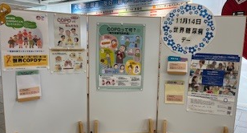
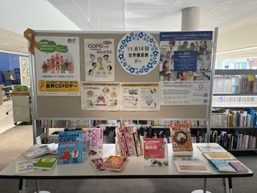

＜令和8年度に向けて＞
・喫煙との関連について機会を捉え、啓発する

２ 社会生活を営むために必要な機能の維持及び向上

- こころの健康 （P54～56）
（詳細は 令和７年度 丸亀市自殺対策基本計画 推進状況 P9 に記載）

- 次世代の健康 （P57.58）
令和７年度の実施内容
①子どもの健やかな発育支援
・市内保育所、こども園、幼稚園に乳幼児健康診査の日程表を配布し、意識啓発を実施。未受診者に対しては、地区担当保健師等が電話連絡・訪問により受診勧奨、状況把握を行った。
・MR（麻しん・風しん混合）Ⅰ期・Ⅱ期、日本脳炎未接種者への受診勧奨を実施。
・月2回、妊娠届出後のハイリスク妊婦（出産後の養育について出産前に支援を行うことが必要と認められる妊婦）を選定し今後の支援についての検討会を実施。必要に応じこども家庭センターと連携し支援。定期的に課内でケース会議を開催。月に1回程度臨床心理士と共に支援の方向性や関係機関との連携等を行った。
・子育てアプリまるLouLouにて乳幼児健診の時期や予防接種受診勧奨等プッシュ通知でお知らせを行った。

②子どもの良い生活習慣の確立
・妊娠期からの良い生活習慣について、妊娠届出時等の機会を捉え、妊婦本人や家族に啓発。
・子育て講座【12月末時点での参加者数：246人】では栄養士より妊娠期から産後の食事について指導。

令和７年度の評価項目
【R7.7月末時点未確定数】
・全出生数中の低出生体重児の割合：8.6％（令和8年度 目標数値：減少）
【R7.11月末時点未確定数】
・3か月児健診受診率：98.0%（令和8年度 目標数値：100.0%）
・1歳6か月児健診受診率： 98.2%（令和8年度 目標数値：98.0%）
・3歳児健診受診率：99.8 %（令和8年度 目標数値：97.0%）
＜令和8年度に向けて＞
・引き続き妊娠届出時から全ての妊産婦・子育て家庭に寄り添い、情報発信や必要な支援につなぐ等の切れ目ない支援体制の充実を図る。
・乳幼児健診や予防接種について、適切な時期に実施できるよう受診勧奨等を継続する。

- 高齢者の健康 （P59.60）
令和７年度の実施内容
①介護予防につながる生活習慣の推進
・市シルバー人材センターの会報「輝き」に、お口の健康、心の健康、骨粗しょう症についての啓発記事を掲載。
・老人クラブ会員を対象とした食事に関する健康教育を実施。
②社会参加や生きがいづくり
③ロコモティブシンドロームの予防と啓発
・ロコモ度チェックとあわせて、ロコモを予防する運動について啓発を実施。
・ロコモに至る前段階としてのフレイル（虚弱）予防の啓発も実施。
④感染症の予防
・高齢者インフルエンザ予防接種や高齢者肺炎球菌予防接種、帯状疱疹感染症予防接種、新型コロナワクチンについて、あらゆる機会を捉えて接種機会の情報提供を実施。
＜令和8年度に向けて＞
・地域の健康相談や健康教育時に、健康寿命をのばすための生活習慣等について引き続き啓発を実施する。
・老人クラブ所属の市民会議メンバーがいるため、メンバーを通して老人クラブ会員に健康づくりや介護予防の情報提供ができるよう働きかける。

３ 健康増進の基本要素に関する生活習慣及び社会環境の改善
※丸亀市健康増進計画市民会議メンバーと協働して推進中。
市の健康課題を共有し、計画を推進するための意見を反映させながら、市民会議メンバーによる取り組み実施や保健事業の充実を図る。

（１）食生活 （P61～68）重点取り組み分野
（詳細は 令和７年度 丸亀市食育推進計画 推進状況 P10 に記載）
令和７年度の実施内容
- 家族や仲間と楽しく食べる
・11月28日アイレックスにて食育講演会を実施「家族と食事を楽しむ方法」タサン志麻氏
・幼稚園・こども園の親子を対象に食育と歯の健康づくり推進事業として健康教育を実施。
②バランスのよい食事をする
・食育SATシステムを活用して、ライフステージに応じた食事指導。
食育と歯の健康づくり推進事業（園児・保護者）、9月5～6日飯山高校文化祭（高校生・保護者）で実施
③朝食をきちんと食べる
・朝食についての啓発チラシを市民会議メンバーと作成しイベントなどで配布。健やかまるがめ21フェスタでは絵本の読み聞かせを通し、親子に適切な食生活について情報提供し、併せて作成したチラシを配布する。（チラシ①）
④野菜を食べる
・野菜チラシを作成し、季節ごとの旬に合わせて配布
⑤生活習慣病予防の食事をする
・健やかまるがめ21フェスタにて、生活習慣病予防のためのチラシなど配布する
⑥地産地消をすすめる
・野菜チラシを作成し、季節ごとの旬に合わせて配布
＜令和8年度に向けて＞
・特に子育て世代や働き世代に向けて、作成したチラシを活用し、生活の中で取り組みやすい食生活の実践方法を引き続き啓発する。
・野菜摂取量の測定器を活用し、飯山高校文化祭などで若年世代の野菜の摂取につながるよう啓発する。

（２）運動 （P69～72）
令和７年度の実施内容
①運動（体力づくり）の必要性を知る
・飯山総合保健福祉センターや各コミュニティでの健康相談に併せて、理学療法士による運動相談を実施。
- 自分にあった運動習慣を身につけ日常生活に取り入れる
・若返り筋トレ教室(ひまわりセンター、飯山総合保健福祉センター、綾歌保健福祉センター：3か所)を実施。
・保健センターや各コミュニティ等で、運動教室を開催。
・特定保健指導対象者に対する運動のきっかけづくりとして若返り筋トレ教室の体験ができる機会を設けた。
・健康づくりのための運動のきっかけづくりとして、ひまわりセンターにて階段利用促進等の啓発。
- 楽しみながら運動ができる
・市民会議メンバーと一緒に作成した「丸亀市内ウォーキングコースの紹介」冊子を引き続き保健センターやコミュニティに設置し紹介。市民会議メンバーとコースの見直しを行っている。
＜令和8年度に向けて＞
・若返り筋トレ教室は市民への積極的な周知を行うとともに、特定保健指導対象者に運動のきっかけづくりとしての周知を行う。
・体力テストを実施し運動の必要性を実感してもらう機会やライフステージに応じた運動教室を開催。
・「丸亀市内ウォーキングコースの紹介」冊子を活用し、スポーツ推進課とも連携しながら、ウォーキングの推進に向けた働きかけを検討する。また、健康づくりのための運動のきっかけづくりとして、保健センター等で階段利用促進、ながら運動等の啓発を検討していく。

（３）生きがい・休養 （P73～77）
令和７年度の実施内容
- 生きがいを持ち、こころの豊かさを育む
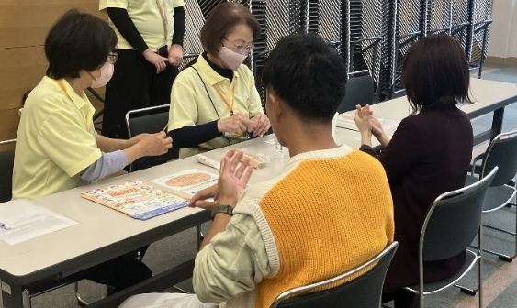
・10月の子育て講座にて、市民会議メンバーと自分でできるストレス対処法としてハンドマッサージの紹介を行った。【計10組に実施】

- ストレスに気づき、ストレスと上手につきあう
・ストレス対処法やこころの相談機関の連絡先を掲載したチラシを幼稚園、保育所、こども園の保護者を対象に配布、啓発を行った。

（２（１）こころの健康 参照）
＜令和8年度に向けて＞
・地域や家族を対象に、こころの健康やストレス対処法、生きがいの大切さを周知できるようイベント等でストレス対処法の紹介やこころの相談先の情報提供を行う。

（４）飲酒 （P78～80）
令和７年度の実施内容
①お酒の害・適量を知る
②休肝日をつくる
・啓発チラシを用いて適切な飲酒量や休肝日を作る必要性について啓発を行った。
・妊娠届出時や子育て講座、健診時などに飲酒について保健指導を実施。
＜令和8年度に向けて＞
・啓発チラシを用いて適切な飲酒量や休肝日を作る必要性について、引き続き啓発する。

（５）喫煙 （P81～83）
令和７年度の実施内容
- たばこの害を知る
・若年層に向けてたばこの害についての啓発チラシを配布し、たばこの害や禁煙ついて情報提供。
・12月7日にPTAソフトバレーボール大会にてスモーカライザ―（呼気中に含まれる一酸化炭素の濃度測定）を実施し、たばこについて健康教育を行った。【実施者数26人】
②受動喫煙の防止
・妊娠届出時や子育て講座、健診などで本人、家族の喫煙に関する保健指導を実施。
・5月31日の世界禁煙デー・禁煙週間にあわせて、市ホームページや市広報で啓発を行った。
＜令和8年度に向けて＞
・啓発チラシを用いて禁煙についての情報提供や受動喫煙の防止について、引き続き啓発する。
・スモーカライザー（呼気中に含まれる一酸化炭素の濃度測定）を活用し、受動喫煙の防止や禁煙に向けた動機づけを行う。

（６）歯・口腔の健康 （P84.85）
令和７年度の実施内容
- 歯と口腔の健康づくりに関心を持ち、積極的に取り組む
・歯周病検診受診率向上に向けて、受診勧奨はがきの送付（勧奨時期：1回目8月に実施。2回目は1月に予定）や子育てアプリまるLouLouを活用し勧奨を行った。
・妊婦歯科健康診査受診率向上に向けて、妊娠8か月頃に送付する資料にチラシを同封、子育てアプリまるLouLouを活用し勧奨を行った。
【妊婦歯科健康診査受診率（11月末時点）：44.1％】
・妊娠届出時に大人用歯ブラシを、妊娠8か月面談時に大人用歯ブラシと乳児用ブラシをプレゼントし、家族で歯と口腔の健康保持に取り組むきっかけづくりを行った。
・歯科医師会と連携し、地域の子育て広場において歯科衛生士による個別相談を実施。
・地域の子育て広場で、母子保健推進員や保健師によるお口のマッサージの啓発。
【歯科衛生士の個別相談実施数：延べ103人】
【お口のマッサージ実施数：延べ286人】
・幼児健診時に保護者に対して子どもの虫歯予防や歯科健診受診勧奨等の保健指導を実施。
・乳幼児期から身体への興味関心を持てるよう、幼稚園・こども園の親子を対象に食育と歯の健康づくり推進事業として、歯みがきの大切さなどの健康教育を実施。同時に保護者自身の歯周病の知識やかかりつけ医を持つことを意識してもらうよう歯周病チラシを配布。また子どもの口腔ケアに関するチラシを市民会議メンバーと作成し配布（チラシ①）

令和7年度評価項目【10月末時点】
・歯周病検診受診率（20歳）：5.78％（令和8年度 目標数値：20.0％）
※R6～20歳の記念にチェックアップ＆クリーンを廃止し、歯周病検診の対象に20・25歳を追加
・歯周病検診受診率：6.14％（令和8年度 目標数値：30.0％）
＜令和8年度に向けて＞
・若年層の歯周病検診受診率が低いため勧奨方法を検討する。
・引き続き子育て広場や幼稚園・こども園での食育の機会を利用して歯周病検診の啓発、受診勧奨を行う。

（７）健康管理 （P86.87）
令和７年度の実施内容
①健康に関心を持ち、必要な健診を受け自分や家族の健康状態を知る
・家族ぐるみで生活習慣病予防に取り組めるよう、保健事業の参加者や愛育班会員等に啓発を実施。
・かがわ健康ポイント事業「マイチャレかがわ」の利用促進のため、健康課の事業でチラシを配布。
・こどもの生活習慣病予防のチラシを作成し、小学4年生と中学1年生の小児生活習慣病予防健診の案内に同封し、啓発を行った。
（ １（１）糖尿病（２）がん（３）循環器疾患 参照）
＜令和8年度に向けて＞
・ライフステージに応じた各種健（検）診の受診や家族ぐるみで健康への意識を高めることができるように働きかける。

（８）地域・環境 （P88～92）重点取り組み分野
令和７年度の実施内容
①環境を整え、病気や事故から身を守る
・地域の健康教室などで感染症予防に関する健康教育を適宜実施。
・3～4か月児健診案内資料に乳幼児期の事故予防のチラシを同封。
②地域のつながりを深め、安心・安全な生活を送る
・関係各課と庁内会議を開催し、各課の取り組みについて情報共有、意見交換を行った。
【庁内会議開催数：1回16課出席】
・地区担当保健師や栄養士が各コミュニティの保健部や愛育班、食生活改善推進員などと連携し、地域とのつながりや人と人とのつながりの大切さについて伝え、地域の輪を広げる。
・愛育班活動では声かけや見守りを通して地域でのつながりを持てるように班員に働きかける。
・母子保健推進員を育成し、地域で安心して子育てができるよう親子に声かけをしてもらう。
【ウエルカム広場参加者数（11月末時点）：延べ1846人】
【母子保健推進員声かけ数（9月末時点）：延べ520人】
＜令和8年度に向けて＞
・現代社会に応じた地域とのつながりについて検討し、周知していく。

○「第2次丸亀市健康増進計画 後期計画」「毎月10日は健幸の日」「健幸10か条」の啓発状況等
令和７年度の実施内容
・5～11月にかけて令和7年度重点的に推進する健幸10か条5、7について、市役所1階、ゆめタウン丸亀店、中央・飯山・綾歌図書館で啓発展示を実施。
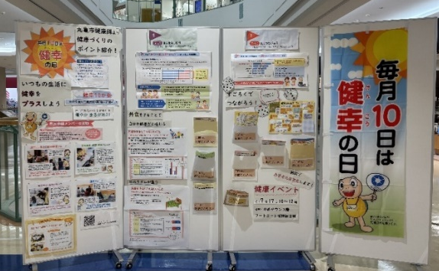

・地域や出前講座、関係機関との連携等で健康教育を実施し啓発を行った。【健康教育実施数 延べ1007人】
・庁内関係課が実施する行事や企業等で、「健幸の日」啓発チラシ・グッズ等を配布。【配布者数 延べ2557人】
・毎月、健幸の日にあわせて、市職員への健康情報メール配信と市民・市職員に向けた庁内放送を実施。
・市ホームページや市広報にて健幸の日・健幸10か条について掲載。
・各地区のコミュニティだよりに、健幸の日・健幸10か条や地区の健康状況について掲載。
・重点的に推進する健幸10か条5について市内小中学校の保健だよりと市内公立保育所・こども園・幼稚園の給食だよりへの掲載を各学校等へ依頼し、啓発。
・市民学級で計画や重点的に推進する健幸10か条5、7に関する健康情報について健康教育を実施。
・11月に丸亀市e-モニター制度を活用した「丸亀市の健康づくり推進」についてのアンケートを実施。
（詳細は資料2のとおり）
・市民会議メンバーと元亀くんだより作成し、市広報12月号に折り込み、全戸配布。（チラシ②）
・2月11日（水・祝）に健やかまるがめ21フェスタを開催予定。（チラシ③）
・重点的に推進する健幸10か条5、7に関するクイズを筋トレ教室のエアロバイクに設置し、啓発を行った。
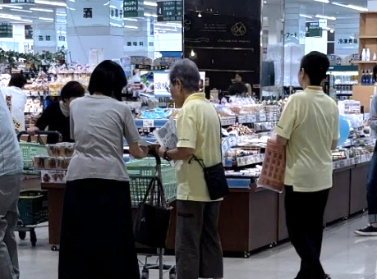
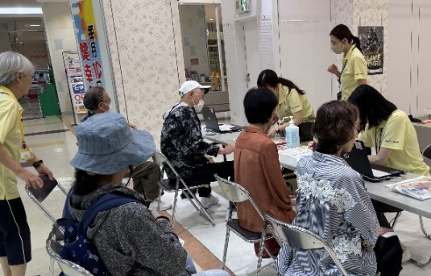
・7月17日にゆめタウン丸亀店で健康イベント（血管老化度測定、市民会議メンバー作成のチラシ配布など）を実施。

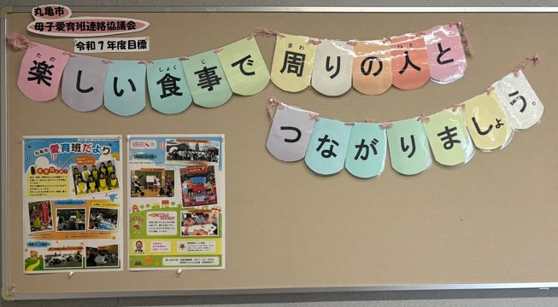
・愛育班の年間活動目標を重点的に推進する健幸10か条5、7に関する内容にし、班員に向けて周知を行った。

・母子保健推進員・愛育班合同研修会にて令和7年度重点的に推進する健幸10か条5，7に関係する共食について研修会を実施。
＜令和8年度に向けて＞
・令和8年度重点的に推進する健幸10か条1、6について丸亀市eモニター制度によるアンケート調査で得た意見を活用し、啓発していく。
・働き世代に向けた健康づくりを関係機関と連携しながら進める。

令和７年度 第２次丸亀市食育推進計画 推進状況（P101～112）

計画の目標：「食」で広がる 健康とふれあいの輪 まるがめ
令和７年度の実施内容
＜主な取り組み＞より
（１）自分にあった食生活の実践
※健康増進計画の食生活分野の取り組みとあわせて推進。
・食育SATシステムを活用して、ライフステージに応じた食事指導。
食育と歯の健康づくり推進事業（園児・保護者）
10月31日あやうたこども園・12月5日郡家こども園・12月9日飯山こども園（インフルエンザで学級閉鎖のため延期）・12月16日城辰幼稚園・12月17日城坤幼稚園・12月19日城東幼稚園
【合計園児119名 保護者118人 先生37名】
飯山高校文化祭（高校生・保護者）9月5～6日 【合計 高校生等125人 大人53人】
筋トレ教室参加者（40歳以上）
出前講座（小中学生・教職員）6月10日・10月21日 【合計 小中学生8人 先生17人】
・マイナス1歳から始まる子育て講座で味噌汁の試飲【12月末時点での参加者数：246人】
・がん検診レディースデー減塩味噌汁の試飲【合計85人】
・各種調理実習で簡単減塩レシピ提供

（２）食文化の継承と地産地消の推進
・食育ネットワークメンバーが郷土料理を次世代に伝える事業 地産地消事業、学校給食でできる限り丸亀市産の農産物を取り入れるための様々な活動、お味噌づくり

（３）食を取り巻く環境の整備
・食育ネットワーク会議構成メンバーの事業が丸亀市の食育を効果的に推進。
・食育ネットワーク会議を2回開催。6月23日・2月6日
・6月の食育月間には、関係機関・団体の活動を紹介する食育パネル展示（市役所1階）
7月に中央図書館・8月綾歌図書館・食育講演会ロビーで展示

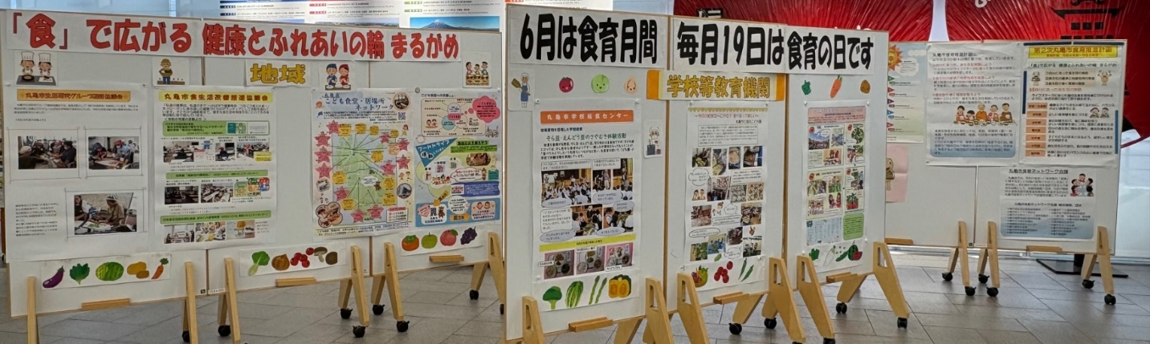

・11月28日アイレックスにて食育講演会を実施「家族と食事を楽しむ方法」タサン志麻氏
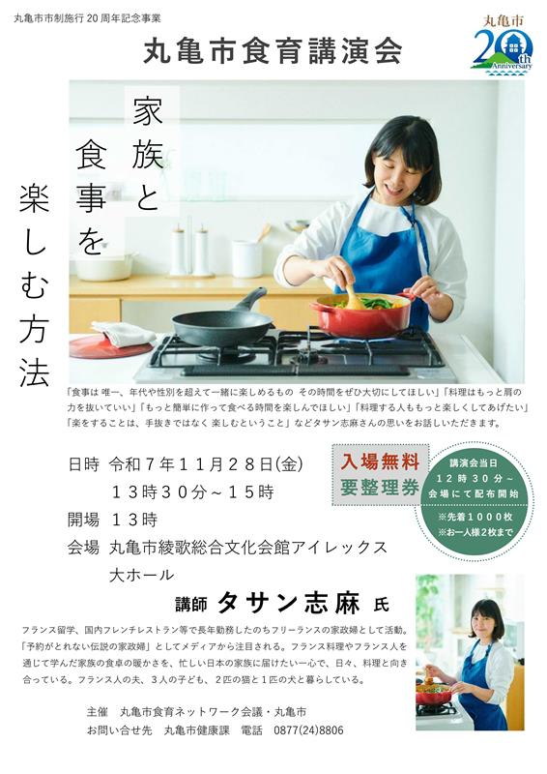
【390人参加 ベジメータ®測定を50人に実施】
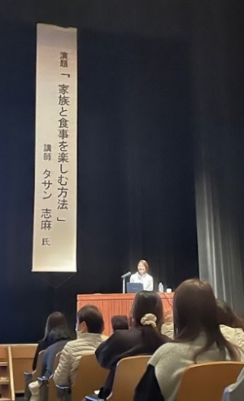
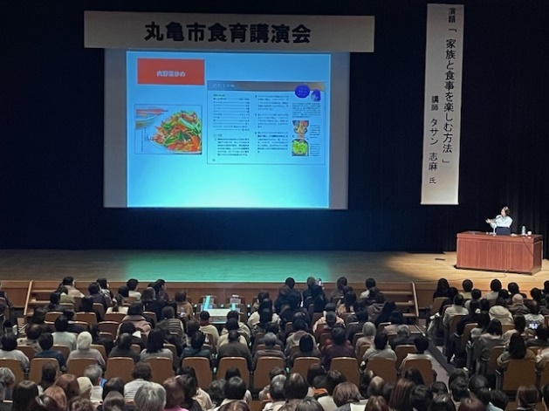

＜令和8年度に向けて＞
・食育SATを活用することで、市民が現在の食習慣を振り返り、よりよくするための食生活の工夫について具体的に知ることができるため、今後の実践につながると考えられる。また、令和６年度より県が野菜摂取量の測定器の貸し出しを開始しているため、借りられれば活用し気づきから行動変容を促し、継続的な生活習慣の改善につなげられればと考える。今後も、自分にあった食生活の実践に向け取り組んでいく。
・関係機関・団体等が連携して事業を実施することで、お互いの強みを生かした食育の実践につなげる。引き続き、連携した事業の実施機会が増えるよう、食育ネットワーク会議での情報交換等を継続していく。

令和７年度 丸亀市自殺対策基本計画 推進状況 （P116～119）

計画の目標：誰も自殺に追い込まれることのない丸亀市の実現

令和７年度の実施内容
＜主な取り組み＞より
（１）自殺予防に対する理解促進
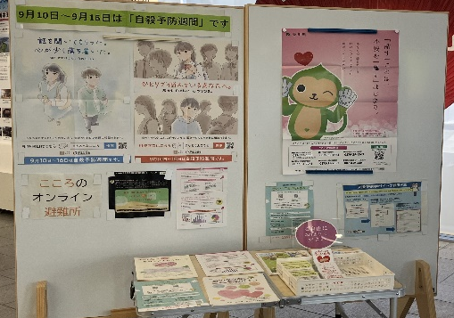
・9月：自殺予防週間にあわせて、市役所1階で啓発展示を実施。

・3月：自殺対策強化月間にあわせて、中央図書館で自殺予防の展示や啓発物の設置を実施予定。
自殺対策基本計画の概要や取り組み、相談場所、丸亀市の自殺の現状とゲートキーパーの重要性についての啓発チラシ等を作成し、子育て広場や健康相談等で配布。

（２）自殺予防に取り組む人材育成
・7月丸亀市いのちを支える自殺対策事務調整会議構成メンバーにゲートキーパー養成講座を実施。
10/15市役所職員(一般職)を対象にゲートキーパー養成講座を実施。
【ゲートキーパー養成数：829人（R7.10月末時点）※平成28年度からの累積】

（３）相談・支援体制の整備
・相談窓口情報等の発信は（１）と同時に実施。
・精神保健福祉士等によるこころの健康相談を月1回実施し、継続支援が必要な場合は健康課の地区担当
保健師が連携して対応している。
・相談の場に出てこられない対象者には、精神保健福祉士と保健師が訪問して相談対応を行う。
・妊産婦への支援の充実として、妊娠届出時、赤ちゃん訪問時に保健師助産師が面接し、必要に応じ継続的に相談支援を行うことに加え、妊婦のための支援給付・妊婦等包括相談支援事業に基づく妊娠８か月頃のアンケートの回答に応じ、必要な方には面談を実施することで、妊娠中期以降に不安が生じた方にも出産前から継続的に相談支援を行う。
・庁内11課による自殺対策事務調整会議を開催し、実行プランに基づき各課の取り組みを共有し、庁内関連部署と連携し、自殺予防の推進について努める。また、関係各課と共に精神科医の指導の下、事例検討会を実施。

＜令和8年度に向けて＞
・自殺予防週間や自殺対策強化月間にあわせて展示や啓発物を配布し、自殺予防の推進に取り組む。また、庁内関係課などと連携を強化できるよう、自殺対策事務調整会議等を開催し各課の相談・窓口業務の中でも、自殺予防の視点を持って自殺対策により良い取り組みができるように引き続き検討していく。

